深圳市科学技术发展“十二五”规划(L)
（八）医疗器械。
根据深圳医疗器械产业外向性强、比较优势突出的特点，进一步提升关键核心技术研发能力，为深圳发展成为国内规模最大、世界重要的医疗器械产业集聚区提供强有力的科技支撑。
发展思路：加快在生理监护、医学影像、生化分析、放射治疗等优势领域的技术创新和行业标准制定。突破关键核心技术，大力推进高端医学影像设备的国产化，着力发展医学传感与监护、体外检测与诊断、组织工程与医用器械、健康信息技术。在分子影像、医疗机器人、神经假肢等领域跟踪一批具有重要发展潜力的前沿技术。
33．高端医学影像。
重点发展具有自主知识产权的新一代1.5特斯拉以上高场超导磁共振成像、高分辨低剂量快速CT成像、高清核素PET成像、功能医学超声、数字X光机、生物医学光学成像等关键技术、关键部件和成像系统，围绕医疗装备发展需求，突破超导磁共振磁体、射频、快速成像及控制技术和X光机及平板探测器技术、PET晶体、超声换能器及医学成像电子控制等制约高端医学影像装备发展的核心技术，发展PET-CT 、PET-MRI及图像引导放疗等多模态高端医学影像技术。
跟踪针对疾病超早期诊断的多种模态的分子影像探针和成像方法。
到2015年，掌握一批具有自主知识产权的高端医学影像设备核心技术，实现关键部件和系统国产化。
34．医学传感与监护。
重点发展生理参数监测新技术、新型低功耗高灵敏生理参数指标生物传感器、医疗集成电路关键元器件，发展适用于个人、家庭、社区及医院的低成本普惠健康技术与设备，发展穿戴式传感器、躯干网、高性能普适监护技术与设备及监护系统整体解决方案，研发面向基层和个人的健康监测、干预和康复等医疗器械。
35．体外检测与诊断。
重点发展微流控、单分子检测等微纳米及光电检测技术，发展针对重大流行疾病、突发疾病、遗传病及环境、食品检测等的新型诊断技术及试剂，研发精确分类血细胞分析仪、高通量生化分析仪、基因测序仪、免疫分析仪等临床分析检验设备及相应测试试剂。
36．组织工程与植入介入性医疗器械。
重点发展新型组织工程技术，促进用于修复、改善或重建细胞、组织、器官和其结构与功能的技术和医疗器械产品开发，发展基于新型材料或工艺的先进人工关节、牙种植体、经皮植入器件、植入性智能假体等组织工程产品以及新型人工心脏瓣膜、心脏起搏器、血管支架等介入医疗器械。
跟踪重大疾病与神经疾病相关的康复、神经调控、人机交互等前沿技术以及医疗机器人关键技术。
37．健康信息技术。
重点发展跨区域医疗电子信息交互技术与网络技术、计算机医学数据处理与辅助诊断技术，开展生理信息的标准化研究，建立健康信息数据库，研究开发适用于家庭、社区和医院的健康监护网络服务和健康信息管理系统、远程医疗系统。

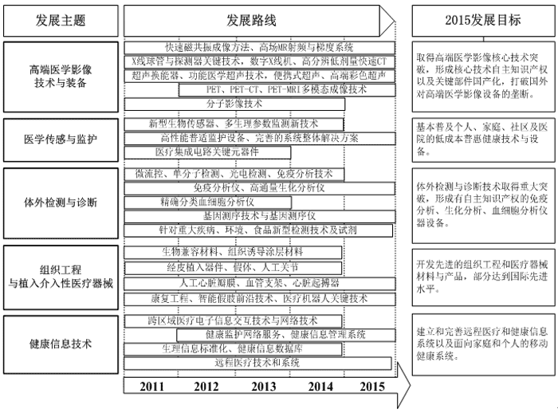
图8：医疗器械领域发展路线图

